**Шпет Агата Иосифова (Szpetowna Agata)**

9 сентября 1796 г – крещение (НИАБ 136-13-894, лист 30об, №80/1796-р (ориг)), (РГИА 823-2-18, лист 257,№47/1796-р (коп)).

**НИАБ 136-13-894:** Лист 30-об. **Метрическая запись №80/1796-р (ориг).**

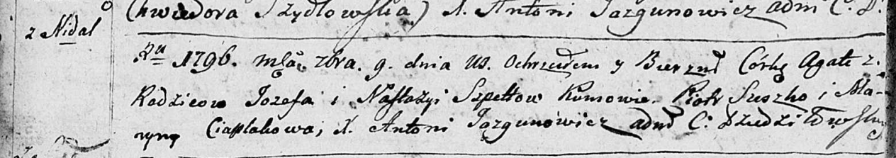

Дедиловичская Покровская церковь. 9 сентября 1796 года. Метрическая запись о крещении.

Spetowna Agata – дочь родителей с деревни Недаль.

Spet Jozef – отец.

Spetowa Nastazija – мать.

Suszko Piotr – кум.

Ciaplakowa Maryna - кума.

Jazgunowicz Antoni – ксёндз.

**РГИА 823-2-18:** Лист 257. **Метрическая запись №47/1796-р (коп).**

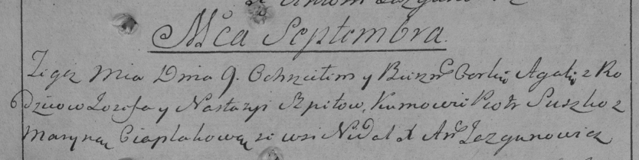

Дедиловичская Покровская церковь. 9 сентября 1796 года. Метрическая запись о крещении.

Szpetowna Agata – дочь родителей с деревни Недаль.

Szpet Jozef – отец.

Szpetowa Nastazyia – мать.

Suszko Piotr – кум.

Ciaplakowa Maryna – кума.

Jazgunowicz Antoni – ксёндз.